**REFORÇO LITERÁRIO: TRABALHANDO CLÁSSICOS ATRAVÉS DO LETRAMENTO LITERÁRIO**

Erica Raniere Barros de Santana[1]

Greyson Davi Silva Sousa[2]

Prof. Dr. José Jacinto dos Santos Filho[3]

Profª Joice Marianne Cruz Borba Andrade4

**Resumo**

Letramento literário pode ser definido como um conjunto de práticas e eventos sociais que envolvem a interação entre leitor e escritor. Sua principal finalidade é a construção e reconstrução dos significados em relação ao texto literário. Para observar esse processo de aprendizagem, propõe-se um estudo baseado nas aulas de reforço de literatura, regidos durante o primeiro semestre letivo, no Programa de Residência Pedagógica de Língua Portuguesa da UPE/Campus Mata Norte, com os/as alunos/as do segundo ano do ensino médio, da Escola Estadual Aluisio Germano.

Palavras-chave: Letramento Literário, Texto, Literatura, Reforço.

**INTRODUÇÃO**

Este trabalho aborda a experiência em reger um reforço literário, com foco nas questões de vestibulares do Sistema Seriado de Avaliação (SSA), da Universidade de Pernambuco (UPE). O SSA objetiva o preenchimento de 50% das vagas iniciais dos cursos de graduação da UPE. É dividido em três fases, nas quais, a primeira é destinada a estudantes do primeiro ano do ensino médio; a segunda é destinada a estudantes do segundo ano do ensino médio; e, consequentemente, a terceira fase é destinada a estudantes do terceiro ano do ensino médio. Durante o período de aulas do reforço, foi estudado o Romantismo Brasileiro, baseando-se no autores e textos cobrados pelo sistema, referente a segunda fase, com alunos/as do segundo ano do ensino médio da Escola Estadual Aluisio Germano. As aulas são quinzenais, mesclam leitura de obras, com traduções voltadas para a semiótica acarretando a produção de imagem partindo do que se entendeu; e resolução de questões, que seu intuito foi demonstrar o sistema trabalhado pela instituição da qual vão concorrer as vagas. Em cada encontro, é escolhido um autor do Romantismo para leitura e discussão em grupo. O texto é definido na aula anterior, e dado um prazo de 15 dias para leitura da obra.

As aulas são planejadas ministradas fundamentando-se nos pressupostos do letramento literário, defendido por Cosson (2009), Kleiman (2008), Soares e Batista (2005) e Soares (1999), entre outros autores(as).

Segundo Soares (1999, p. 18), “letramento é o resultado da ação de ensinar ou de aprender a ler e escrever: o estado ou a condição que adquire um grupo social ou um indivíduo como consequência de ter-se apropriado da escrita”, ou seja, a compreensão da escrita abarca apenas uma parte do saber sobre a língua, pois só direciona o conhecimento ao grupo geral, porém, quando falamos de letramento se refere não apenas ao saber escrever, como também saber ler, e consequentemente, realizar uma interação com algum tipo de texto, do qual condiciona os aspectos mais vividos em sociedade.

Para Kleiman (2008) os Estudos do Letramento defendem uma concepção pluralista e multicultural das práticas de uso da língua escrita. Ou seja, vai muito além da codificação e decodificação da língua, através dos estudos empíricos que busca a interação e manifestação dessa língua, apesar de situadas no espaço diferente, mas o intuito de trabalhar vários contextos, repaginando o contar, modificando a realidade partindo do senso crítico atribuído ao ler em seu contexto.

Unindo as concepções de letramento com a prática de leitura e estudos de textos literários, temos o letramento literário, que vê a literatura enquanto linguagem, sendo um processo de apropriação dessa linguagem específica.

[...] devemos compreender que o letramento literário é uma prática social e, como tal, responsabilidade da escola. A questão a ser enfrentada não é se a escola deve ou não escolarizar a literatura, como bem nos alerta Magda Soares, mas sim como fazer essa escolarização sem descaracterizá-la, sem transformá-la em um simulacro de si mesma que mais nega do que confirma seu poder de humanização. (COSSON, 2009, p. 23).

Sabe-se que é muito comum em livros didáticos o uso de textos descontextualizados, de pequenos fragmentos de textos literários para exemplos de conteúdos gramaticais, com intuito apenas de introduzir o ensino de gramática para os/as alunos/as, sem abordar a interpretação do texto, entretanto, quando abordada não passa de uma superficialidade, sem provocar o sendo crítico e os aspectos interpretativo, como a coerência é uma peça chave na função que determinados gêneros propõe. É partindo do/a professor/a tentar inserir na carga horária dos/as estudantes, um certo tempo para trabalhar a leitura de obras literárias, visando um aprendizado muito maior do que se abrange com a gramática.

Os PCNs também apontam a importância da prática da leitura nas aulas de literatura na escola, como uma atividade crucial para formação cultural e social do aluno:

“Trata-se de uma educação literária, não com uma finalidade de desenvolver uma historiografia, mas de desenvolver propostas que relacionem a recepção e a criação literária às formas culturais da sociedade. Para ampliar os modos de ler, o trabalho com a literatura deve permitir que progressivamente ocorra a passagem gradual da leitura esporádica de títulos de um determinado gênero, época, autor para a leitura mais extensiva [...].” (PCNs, 1998.)

As leituras realizadas e os métodos provocam na camada básica de ensino o entendimento a sociedade em que o aluno está inserido. Portanto, todos os aspectos segundo a PCNs é mostrar aos estudantes que os gêneros nos rodeiam a cada momento e circunstância do qual se tem intuitos definidos, porém relativos ao espaço social.

Objetivo geral: Analisar as transformações políticas, sociais, culturais no estilo literário romântico no século XIX, através das exigências dos critérios dos processos de ingresso.

Objetivos Específicos:

* Refletir sobre o aparente teórico de letramento literário.
* Realizar a leitura e discussão de texto literários do Romantismo;
* Responder questões proposta pelo sistema de ingresso.

A BNCC afirma que é importante,

(EM13LP52) Analisar obras significativas das literaturas brasileiras e de outros países e povos, em especial a portuguesa, a indígena, a africanae a latino-americana, com base em ferramentas da crítica literária (estrutura da composição, estilo, aspectos discursivos) ou outros critérios relacionados a diferentes matrizes culturais, considerando o contexto de produção (visões de mundo, diálogos com outros textos, inserções em movimentos estéticos e culturais etc.) e o modo como dialogam com o presente. (Brasil, 2018).

É função da escola, como um todo, proporcionar ao/a aluno/a a oportunidade de conhecer os clássicos literários brasileiros, bem como as diferentes produções advindas deles. A partir desse conhecimento, pode-se apresentar os métodos do letramento literário, fazendo com que o/a aluno/a veja a leitura de forma mais ampla.

**METODOLOGIA**

      Esta proposta visa à leitura de textos literários de cunho romântico, tendo por finalidade o processo de ingresso por meio dos vestibulares, os quais seguem por fases, nesse caso a segunda fase, portanto, serão estudadas questões de vestibulares que possibilitam uma melhor compreensão.

  Além disso, buscaremos esplanar os conceitos românticos e traduzindo-os para uma manifestação de linguagem mais amplificada, como a pintura e outras produções artísticas. Desse modo, trabalharemos a estética da recepção, proposta por Jauss (1978, 1994); Literatura e sociedade por Cândido (2006), por último, seguiremos a sequência didática de Cosson do letramento literário.

“Na leitura e na escrita do texto literário encontramos o senso de nós mesmos e da comunidade a que pertencemos. A literatura nos diz o que somos e nos incentiva a desejar e a expressar o mundo por nós mesmos. E isso se dá porque a literatura é uma experiência a ser realizada. É mais que um conhecimento a ser reelaborado, ela é a incorporação do outro em mim sem renúncia da minha própria identidade.” (Cosson p.17 , 2012.)

A leitura do texto literário é essencial para a formação de cada individuo e propoicía uma abordagem de conhecimento múltipla, crítica e prática.

O Público que foi direcionado essas aulas foram os alunos do 2º ano do ensino médio, proposto pela professora preceptora, realizadas no interturnos para não prejudicar o horário de aprendizagem escolar regular, já que o intuito é mostrar a esses jovens meios alternativos para aprendizagem de uma literatura eficaz, que leve da compreensão, interpretação e  discussão sobre determinados elementos. Dessa maneira, vemos que são determinantes no processo de construção da auto aprendizagem. Nessa perspectiva, a aplicação do projeto de reforço literário foi realizada na escola Aluísio Germano, no município de Carpina, com o propósito de uma melhoria quanto aos vestibulares futuros.

Em relação aos procedimentos, buscamos por observar como ocorre a interação dos alunos participantes, levantando debates essenciais para entender a literatura como propulsora de interpretação social, assim como aborda Cândido (2006). Portanto, a leitura proposta em partes, no primeiro momento sem ser em coletivo, vemos como cada aluno reagem a sua primeira interação, impressão, do texto, em seguida levantamos os quesitos do que acharam, para chegar na parte em que tudo vai se caminhando para uma discussão em conjunto sobre o tema.

**DISCUSSÃO**

Em primeira análise, propomos como aparato teórico a defesa de alguns conceitos levantados sobre o Romantismo. O Romantismo no Brasil teve início em 1836, com a publicação do livro *Suspiros Poéticos e Saudade*, de Gonçalves de Magalhães. O Romantismo tem por características o subjetivismo, no qual a poesia e a prosa apresentam uma visão particular da sociedade partindo do olhar do ser amado, seus costumes e sua vida como um todo; o sentimentalismo, a literatura explora os sentimentos comuns à sociedade; o nacionalismo, surge a necessidade de mostrar a cultura brasileira, livre dos traços europeus;  religiosidade, utiliza a fé para demonstrar recato e austeridade, além da espiritualidade junto a natureza; indianismo, adota a figura do índio como herói nacional; idealização da realidade, mascarando fatos através de uma descrição romântica; escapismo, a busca pela fuga da sociedade burguesa e capitalista; culto a natureza, observação do ambiente natural como algo divino; idealização da mulher, a mulher era a fonte de toda inspiração, com ar angelical e intocável.

Essas características, juntamente com a leitura de algumas obras, foram bases para aulas do reforço literário. A leitura do texto requer que os/as alunos/as reconheçam os procedimentos formais e estilísticos a partir dos quais os textos

literários são compostos, para assim ocupar a posição de leitor ideal, em que a composição das obras sejam aplicáveis nas atividades de análise, como a busca da

compreensão, a interpretação partindo do título exposto, das condições seletiva relacionando com os projetos realizando em debate. Desse modo, retomando alguns conceitos sobre o estilo literário com intuito de sondar que conhecimento o alunado possui dos elementos que aborda o romantismo, como ele é um divisor de águas na literatura. Os alunos conseguiram selecionar características, posteriormente, relacionaria com as questões e releitura mostrada, visando a explicação da produção desenvolvida.

Contudo, a realidade se mostra um pouco diferente. Falta ao/a aluno/a dispor de certa dedicação para conhecer a fundo conceitos importantes para o entendido da proposta da leitura como letramento literário, e cabe ao/a professor/a o papel de facilitador/a desse processo.

Durante as aulas do reforço literário, foi usado desses conceitos para simplificar o entendimento dos/as alunos/as com os textos lidos, visto que, as obras são clássicos da literatura e possuem linguagem formal. Mas é oferecido ao alunado uma nova perspectiva de como ler essas obras,  com uma interpretação em conjunto, interagindo com outros meios sociais, utilizando diferentes tipos de suporte para leitura e, por fim, trabalhando as questões de vestibulares, para a preparação dos/as alunos/as.

Algumas atividades foram produzidas pelos/as alunos/as como forma de fixar o conteúdo através dessa nova concepção. (vide Anexo 1)

Uma das atividades se deu com base na BNCC, pela qual o plano de aula foi norteado para a unidade didática 'a literatura e seu espaço sociocultural', mostrando as principais características do Romantismo, assim como, as habilidades de propor a

(EM13LP46) Participar de eventos (saraus, competições orais, audições, mostras, festivais, feiras culturais e literárias, rodas e clubes de leitura, cooperativas culturais, jograis, repentes, slams etc.), inclusive para socializar obras da própria autoria (poemas, contos e suas variedades, roteiros e microrroteiros, video minutos, playlists comentadas de música etc.) e/ou interpretar obras de outros, inserindo-se nas diferentes práticas culturais de seu tempo. (BNCC, 2018).

Nesse aspectos, estabelecemos um diálogo e comparamos as obras com estilos literários diversificados, pois é através das releituras que observamos a sociedade em sua evolução, e a literatura abre portas como um processo atemporal na construção da sociedade e valores.

Com o desenvolvimento das atividades com a temática 'romantismo da primeira fase', foi proposto a(s) (re)leituras do poema *Canção do Exílio*, desse jeito, realizamos a transposição do poema em imagens. Realizamos a confecção de cartazes com diferentes discursos que se vincula "o que é romantismo?". Os procedimentos foram simples, levantou a princípio os conceitos, pois dessa maneira viamos quais eram seus conhecimentos a respeito da escola. Em seguida, apresentou um texto referente às três fases do romantismo, com intuito de diferenciar cada poema. Como produto final, foi solicitado um cartaz e a exibição representativa dele.

A liberdade literária foi um dos pontos de discussão diante da Professora preceptora, acarretando nas produções e conhecimentos de outras áreas e fazendo toda comunidade a participar de alguns debates, já que se deu na biblioteca, onde existe um grande movimento de alunos/as e funcionários/as. Os debates foram cruciais para compararmos do período temporal trabalhado e a realidade presente, nesse aspecto, vemos alguns pontos congruentes entre os tempos, a liberdade é repaginada a cada momento que passa. Assim, abrimos também espaço para os professores presentes, em que abordaram sobre sua experiencia para os alunos, falas que fizemos relação com as gerações do romantismo.

Em seguida, buscamos clássicos prosaico como “Senhora”, de José de Alencar, para equipararmos com o romantismo. Observamos as estruturas dos detalhes, da repaginada na sociedade, no maniqueísmo entre produto e consumidor, o papel da mulher como construção de uma nova questão social, a autonomia e entre outros detalhes. Por conseguinte, a comparação realizada colocou em prática o conhecimento que o alunado tinham, pois deixaram claro que estavam naquele período regularmente. Eles analisaram a liberdade com outro aspecto, a compra e o amor possuem um novo olhar, do qual pontuaram sobre a ambição do poder.

Por último, aplicamos todo conhecimento construído nos debates realizados e fomos para as questões do sistema seriado com a finalidade de familiarizar a abordagem do conteúdo de forma esclarecedora e fazer comentários a respeito dela.

**CONSIDERAÇÕES FINAIS**

       Essa proposta visou a leitura como propulsora de uma melhor compreensão da literatura brasileira sobre o período do Romantismo, para rever alguns aspectos daquela sociedade e como isso poderia ser trabalhado nas questões do sistema seriados. Portanto, ressaltamos que os objetivos foram alcançados de forma satisfatória tanto para nós que estávamos a par desse processo de conhecimento, quanto para os alunos-participantes, que ficaram no contra turno para debater e nos propor mais experiência.

Entende-se que a leitura é fundamental para o desenvolvimento e formação social das pessoas, contemplando diversos aspectos que vão desde a linguagem, passando pela emoção até ao exercício de criticidade e reflexão que são pontos fundamentais na aprendizagem do aluno. A leitura, pode ainda, proporcionar prazer e sensações, porque pode aflorar a sensibilidade e inteligência, expandindo nossa percepção da vida. Aborda-se, também, a leitura não apenas como uma decodificação de letras/palavras, mas, como uma atividade complexa que utiliza de múltlipos processos cognitivos que os leitores ultilizam para dar sentido ao texto, trabalhando a compreensão e interpretação, fazendo um contraponto com as caracterísiticas da escola literária abordada.

O período do Romantismo Brasileiro foi marcado pelo lançamento de Suspiros Poéticos e Saudades, de Gonçalvez Magalhães, no ano de 1836. Essa época foi marcada pelo período de absolutismo e liberalismo que fez emergir um sentimento nacionalista na população.

       Nesse ínterim, vemos qual é a importância da literatura do período romântico, pois este ainda exerce influências até os dias atuais, quanto a produções literárias e ideológicas. Assim, nossas análises em grupo vivenciaram passagens importantes com temas bastante interessantes, como a liberdade, o amor, o nacionalismo entre outros, logo, passando o estudante a ter um olhar mais atento e perspicaz quando for desenvolver questões de atividades sobre a temática.

Apesar do percentual da quantidade de alunos não suprir o que esperávamos, buscamos analisar quais conhecimentos que esses alunos tinham sobre o estilo discutido, assim como, os seus discursos mediante a prática das atividades propostas que foi pautada nas releituras de poemas. Dessa maneira, observamos que a interação da literatura como base na construção eficaz da aprendizagem do aluno/a é de extrema importância, pois formamos leitores críticos no espaço em que estão inseridos.

**REFERÊNCIAS**

Brasil, **Base Nacional Comum Curricular**. 2018.

BOSI, Alfredo. **Histórica Concisa da Literatura Brasileira.** Cultrix; Edição: 50. 2015.

CANDIDO, A. **Literatura e sociedade**. São Paulo, 2006.

COSSON, RILDO. **LETRAMENTO LITERÁRIO: TEORIA E PRÁTICA**. SÃO PAULO: EDITORA CONTEXTO, 2009.

COSSON, Rildo**. Letramento literário: teoria e prática**. São Paulo: Editora Contexto, 2012.

FREIRE, Paulo. **A importância do ato de ler: em três artigos que se completam.** São Paulo: Cortez, 2011.

KLEIMAN, Ângela. **Texto e leitor: aspectos cognitivos da leitura**. Campinas/SP: Pontes Editores, 2013.

KLEIMAN,  Angela. **OS ESTUDOS DE LETRAMENTO E A FORMAÇÃO DO PROFESSOR DE LÍNGUA MATERNA**. Unicamp - CNPq. 2008.

Ministério da Educação (BR). Secretaria de Educação Fundamental. **Parâmetros Curriculares Nacionais: Língua Portuguesa**. (Ensino de primeira à quarta série, 1º e 2º ciclos do ensino fundamental I). Brasília: MEC/SEF, 1997.

MOÍSES, Massaud. **A Literatura Brasileira Através dos Textos.** Cultrix; 2017.

NETO, Antônio Gil. **Refletindo a Redação**. APLL, 1982.

CÂNDIDO, Antônio**. “O direito à Literatura”**. In: Vários escritos. São Paulo: Duas Cidades, 1995.

_____. Secretaria de Educação Fundamental. **Parâmetros Curriculares Nacionais: Língua Portuguesa. (Ensino de quinta a oitava séries, 3º e 4º ciclos do ensino fundamental II).** Brasília: MEC/SEF, 1998.

SERA, Tânia. **Indianismo: Evasão e participação no romantismo brasileiro**. 2010.

SOARES, Magda. BATISTA, Antônio A. G. **Alfabetização e letramento: caderno do professor**. Belo Horizonte: Ceale/FaE/UFMG, 2005.

SOARES, Magda**. Letramento: um tema em três gêneros**. Belo Horizonte: Autêntica, 2006. TERRA, Ernani. Leitura do texto literário. São Paulo: Contexto, 2014.

SOARES, Magda. **Letramento: um tema em três gêneros.** Belo Horizonte: Autêntica, 2006.

TERRA, Ernani. **Leitura do texto literário**. São Paulo: Contexto, 2014.

___. **Leitura, ensino e pesquisa**. Campinas/SP: Pontes, 1989.

_____. **Oficina de leitura.** Campinas/SP: Pontes, 1993.

**ANEXOS**

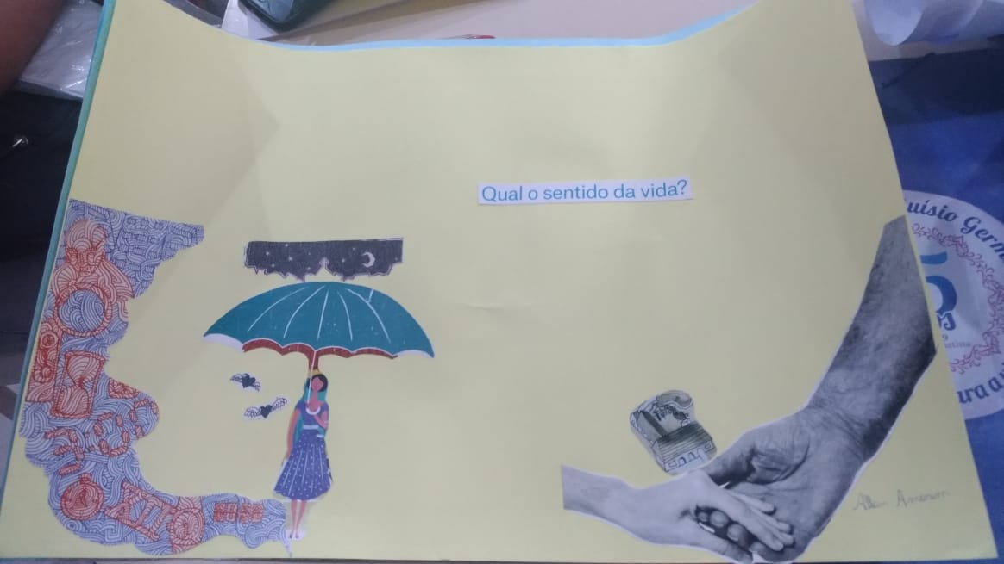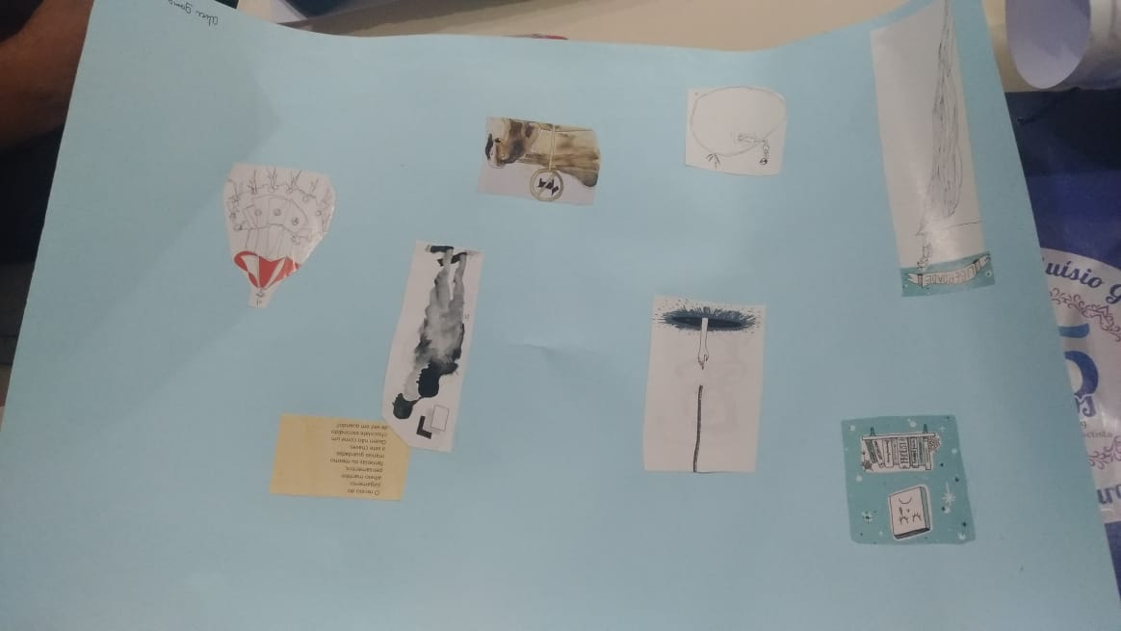

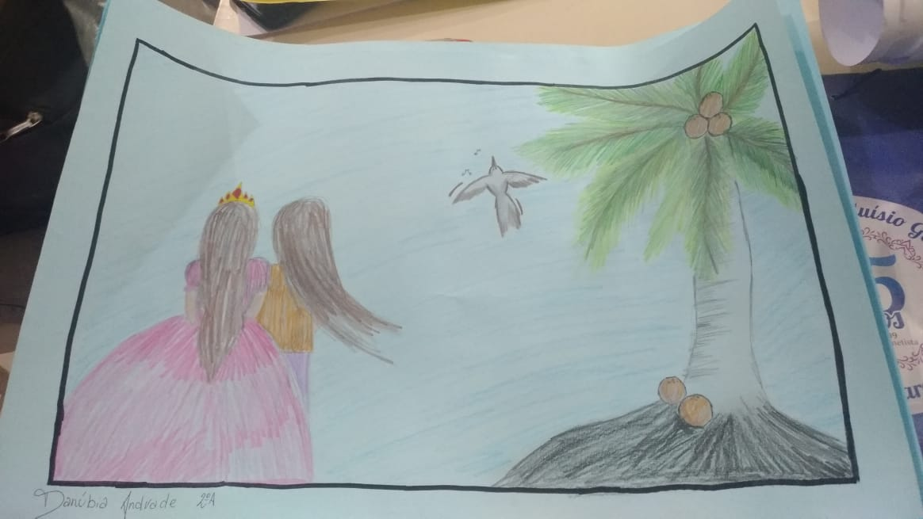

1. CAPES, Discente, Universidade de Pernambuco, ericarhcp@gmail.com.
2. CAPES, Discente, Universidade de Pernambuco, greyson.davi08@gmail.com.
3. CAPES, Docente, Universidade de Pernambuco, [jacintodossantos@gmail.com](mailto:jacintodossantos@gmail.com).

   4 CAPES, Docente, Escola Estadual Aluísio Germano, joice.mariane@yahoo.com.br.